Создаем новый проект:

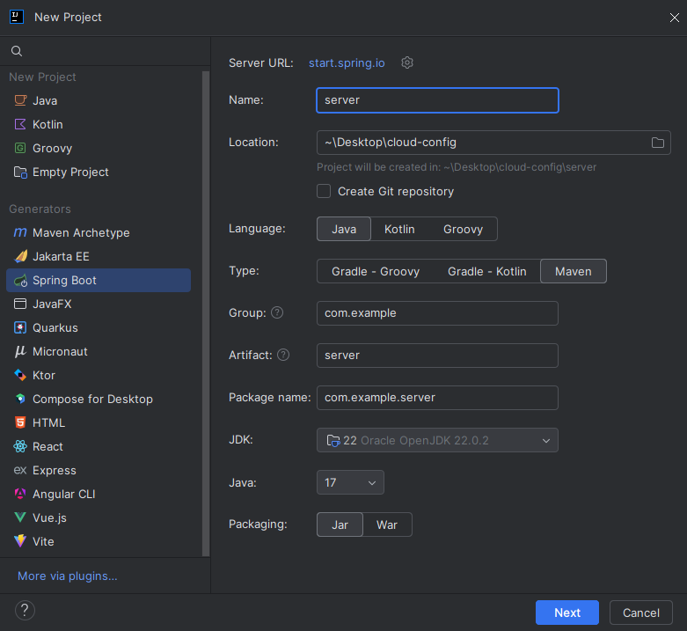

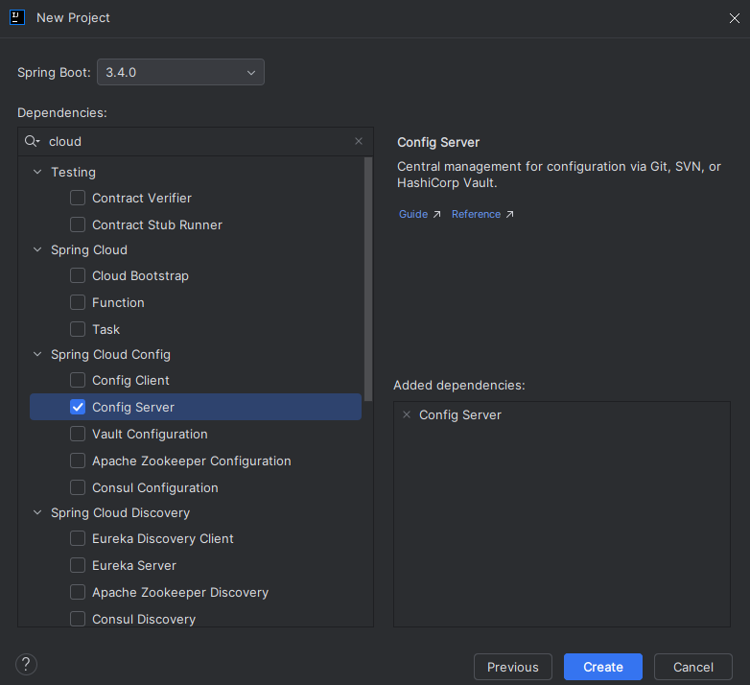

Далее в мейне вешаем аннотацию @EnableConfigServer:

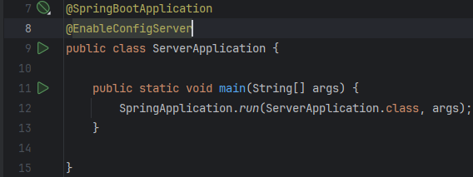

Создаем удаленный репозиторий(публичный), в нашем случае на гитхабе, копируем ссылку на него, чтобы вставить в конфиг потом:

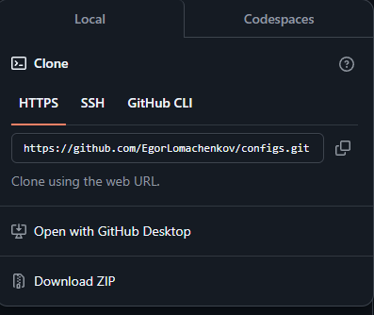

Заполняем application.yml:

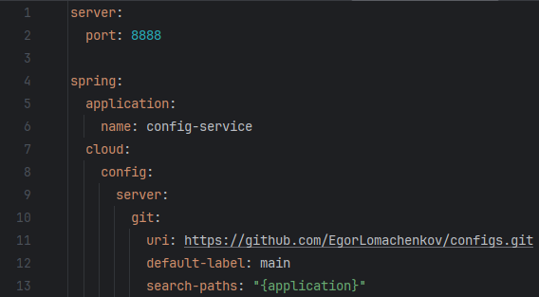

Далее создаем в репозитории папку с названием нашего приложение, в моем случае это test-app, добавляем туда сколько угодно конфигов, в качестве примера я добавил конфиг для профиля dev, о чем говорит постфикс «-dev» (запоминаем это. То что после тире это название профиля), а также для дефолтного «default» профиля:

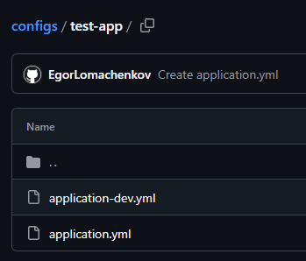

application-dev.yml:

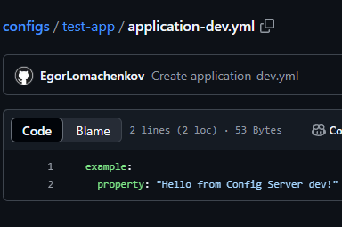

application.yml:

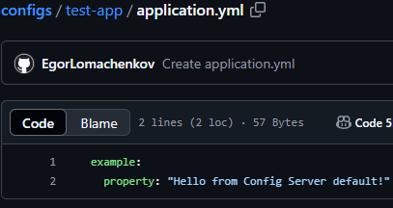

Создаем нашего клиента:

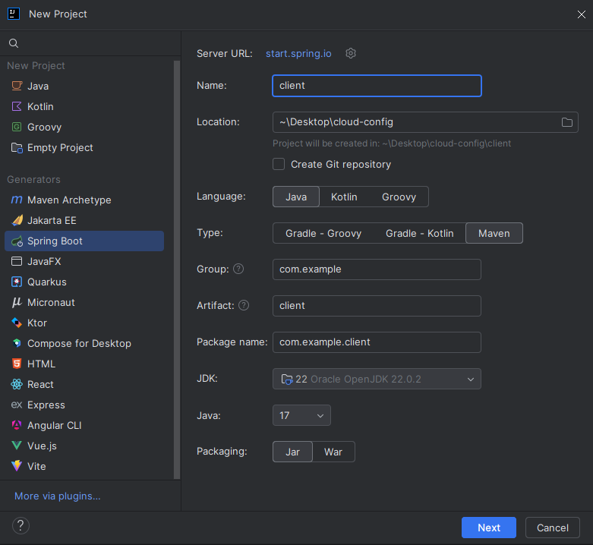

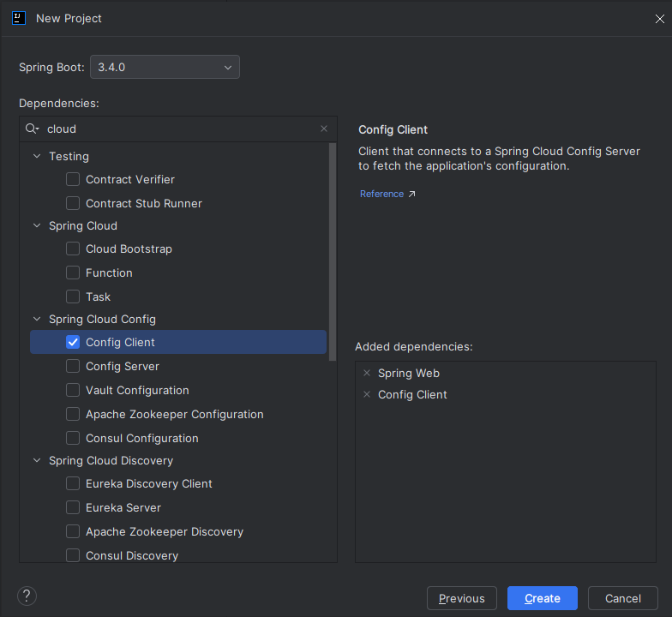

Создаем простенький рест-контроллер:

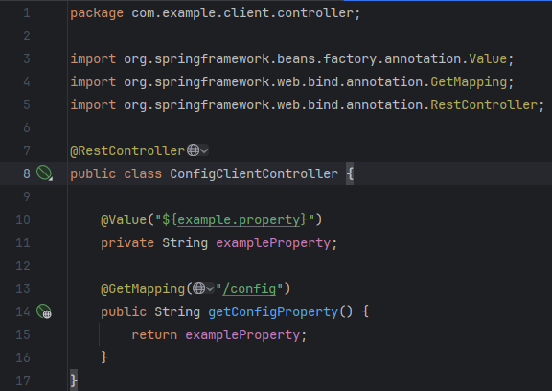

Заполняем application.yml, в name указываем название приложения (важно, чтобы указанное название совпадало с названием папки с конфигами для приложения в репозитории):

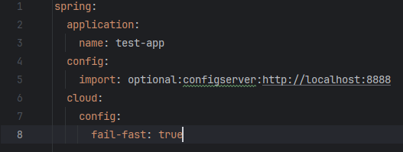

Запускаем наш сервак и клиента с дефолтным профилем:

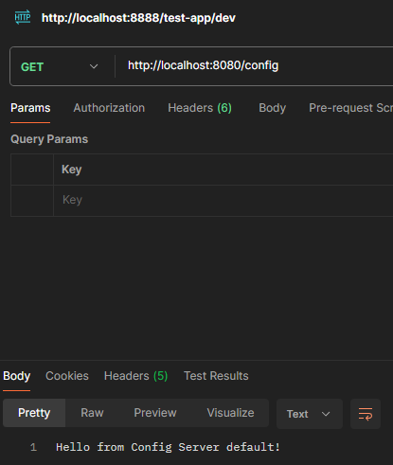

Если запустим клиента с профилем dev:

Для этого переходим в клиенте в класс ClientApplication и нажимаем правой кнопкой мыши на зеленую стрелочку запуска

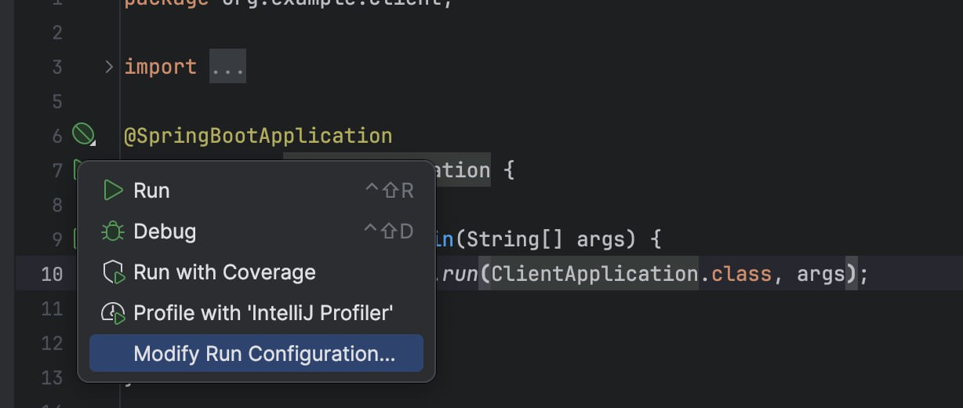

Выбираем Modify Run Configuration

Вписываем свой профиль(то что стоит в имени файла в гите после тире)

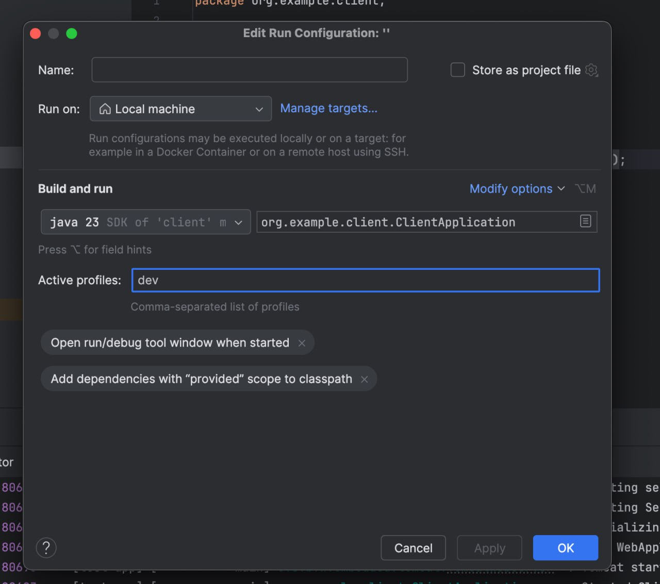

Готово проверяем

